Tisková zpráva

Sdružení obcí Orlicko obdrželo se svými partnery dotaci na projekt Singletrack Orlicko-Kłodzko

Monitorovací výbor Programu Interreg V-A Česká republika – Polsko schválil na svém jednání 15. 3. 2018 podporu projektu Singletrack Orlicko-Kłodzko, ve kterém je Sdružení obcí Orlicko vedoucím partnerem. Dalšími partnery projektu jsou polské gminy Kudowa Zdrój, Lądek Zdrój, Międzylesie a dále Stowarzyszenie Gmin Ziemi Kłodzkiej a obec Červená Voda

Hlavním předmětem projektu je vybudování sítě singletracků, což jsou specifické jednosměrné cyklistické trasy široké na jedno kolo budované ve vhodné terénu (viz. ilustrační foto), které cyklistům poskytují zážitek z jízdy na kole v terénu a zároveň zajišťují jejich co nejvyšší bezpečnost. Na české straně bude vybudováno 20 km singletracků v území Suchého vrchu, ostatních asi 40 km bude vybudováno na území polských partnerů.

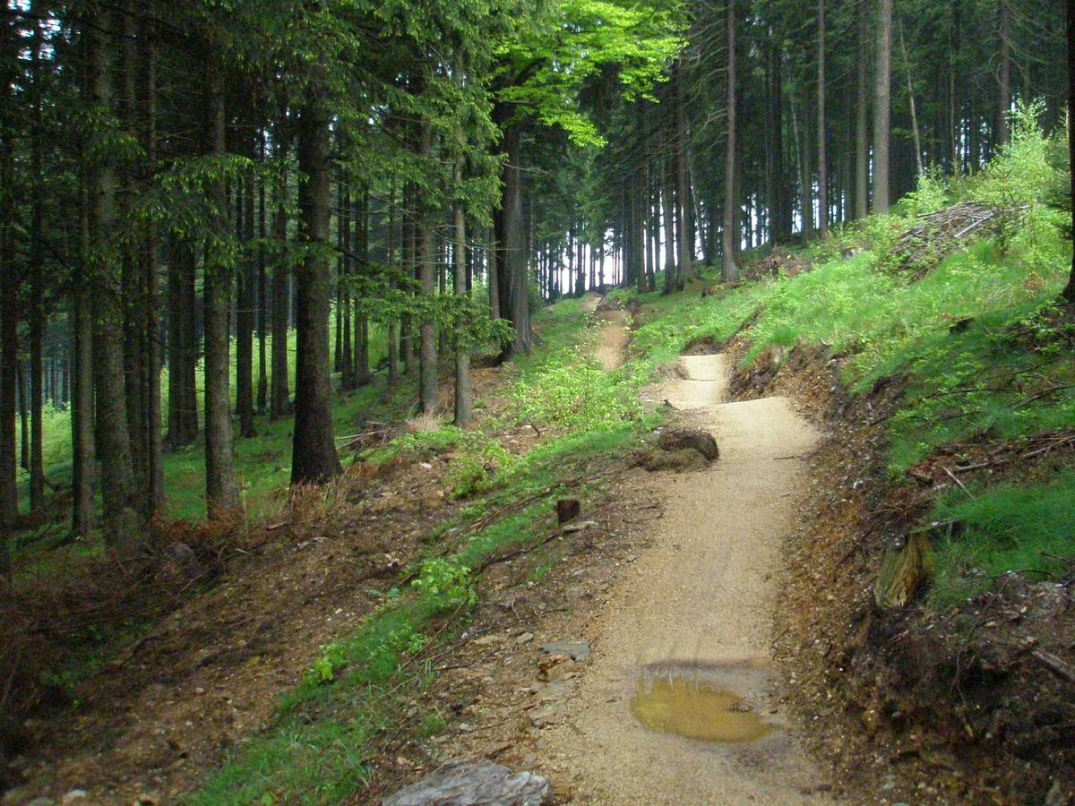
ilustrační foto

Další aktivitou projektu je vybudování dvou parkovacích ploch na Červenovodském sedle o celkové kapacitě 90 míst pro osobní automobily, které budou k dispozici nejen pro uživatele singletracků, ale v zimě doplní stávající parkoviště určené pro běžkaře v Lyžařské běžecké oblasti Buková hora-Suchý vrch.

Součástí projektu je vytvoření společné mapy se zakreslením tras singletracků a speciální mobilní aplikace. Celý produkt bude prezentován pod společným logem.

Rozpočet celého projektu je 1 456 231 EURO a z toho na dotaci připadá 1 237 795 EURO. Rozpočet části realizované Sdružením obcí Orlicko je 640 493 EURO a z toho dotace činí 576 443 EURO. Částku 64 050 Euro uhradí Sdružení obcí Orlicko prostřednictví mimořádných členských příspěvků svých členů z řad měst a obcí přiléhajících katastry k řešenému území.

Z pohledu časové realizace předpokládáme, že se první cyklisté svezou po nových singletrackách v létě 2020, parkoviště by pak mohla být k dispozici již pro zimní sezónu 2019-2020.

Předseda Sdružení obcí Orlicko Petr Fiala uvedl: Jsme rádi, že jsme v konkurenci mnoha desítek projektů dokázali s tímto projektem uspět. Rozšíří se tak podstatně nabídka atraktivit v našem významném území Červenovodského sedla a Suchého vrchu, uleví se zejména v zimě parkujícím, kdo zná aktuální situaci v běžkařské sezóně ví, o čem mluvím. Velmi si vážím členů našeho svazku, kteří zabezpečí dofinancování tohoto potřebného projektu, děkuji zastupitelům dotčených měst a obcí, že jeho realizaci finančně podpoří“.

V Žamberku 26. 3. 2018 Petr Fiala
předseda Sdružení obcí Orlicko

